Ленинградская областная универсальная научная библиотека
Отдел обслуживания



Картинки с выставки

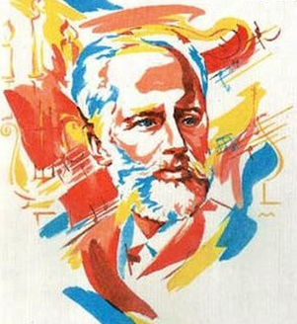

Петр Ильич Чайковский
(1840 – 1893)

Каталог выставки

Санкт-Петербург
2015

78.3  К 27 | Картинки с выставки : к 175-летию со дня рождения П.И. Чайковского : каталог выставки / Ленинградская областная универсальная научная библиотека ; сост. Е.А. Абаимова ; отв. за выпуск Н.С. Кустова. – Санкт-Петербург, 2015. – 17 с.

Тираж экз.

Государственное казенное учреждение культуры
«Ленинградская областная универсальная научная библиотека»
191144, Санкт- Петербург, ул. Кирилловская, 19
тел./ факс: (812) 274-87-67, e - mail: info@reglib.ru

Содержание

Предисловие | 4
Список основных произведений Петра Ильича Чайковского | 5
Статьи, дневники и переписка П.И. Чайковского | 7
Жизнь и творчество композитора | 8
Петр Ильич Чайковский в Санкт-Петербургской губернии | 15
Электронные ресурсы, посвященные П.И. Чайковскому | 16
Видеофильмы : художественные фильмы с музыкой П.И. Чайковского | 17

Предисловие
«Я желал бы всеми силами души,
чтобы музыка моя распространялась,
чтобы увеличивалось число людей,
любящих ее, находящих в ней
утешение и подпору».
П.И. Чайковский

В 2015 году исполняется 175 лет со дня рождения великого русского композитора, педагога, дирижера, общественного деятеля, музыкального журналиста Петра Ильича Чайковского. Вдохновенный мастер и великий труженик, Чайковский оставил большое и разнообразное по жанрам творческое наследие. Среди его сочинений — оперы «Евгений Онегин», «Пиковая дама», балеты «Лебединое озеро», «Спящая красавица», «Щелкунчик», увертюры-фантазии «Ромео и Джульетта», симфонии и романсы. Широкая напевность, мелодическое богатство, искренность, психологизм снискали музыке Чайковского любовь миллионов людей во всем мире. «Имя Чайковского стало эпохой в мировом развитии музыки, ценнейшим русским вкладом в нее, одним из проявлений неистощимой художественной одаренности великого народа и его величайшей культуры», - писал Б. Асафьев. 11 октября 2012 года Президентом РФ В.В. Путиным был подписан Указ «О праздновании 175-летия со дня рождения П. И. Чайковского». В нем отмечалось, что празднование юбилея должно стать крупным международным, национальным, духовным и политическим событием.
Ленинградской областной универсальной научной библиотекой к юбилею Петра Ильича Чайковского подготовлена областная кольцевая выставка «Картинки с выставки» для демонстрации в библиотеках региона. Основные разделы выставки дают представление нынешнему поколению о великом русском композиторе, его жизни и творчестве. Раздел «Петр Ильич Чайковский в Санкт-Петербургской губернии» знакомит читателей с местами пребывания композитора в Ленинградской области. Петр Ильич Чайковский посещал многие уголки нынешней Ленинградской области. В юности, летом 1851 г., провел около месяца в усадьбе Александровка на берегу озера Долгое (рядом с дер. Надино Тосненского р-на). Об этом событии напоминает памятная доска. Бывал композитор и в усадьбе А. К. Толстого Пустынька (Тосненский р –н). В 1884 г. Петр Ильич Чайковский посетил г. Гатчину. Неоднократно он посещал г. Выборг. Побывал Чайковский и в Коневском Богородичном монастыре на о-ве Коневец (Приозерский р-н).
На выставке представлены наиболее интересные для читателей книги разных годов издания, посвященные жизни и творчеству композитора, периодические издания, видеофильмы и музыкальные записи из фонда литературы по искусству областной библиотеки.
Выставка адресована прежде всего школьникам, студентам, учащимся музыкальных школ и училищ, учителям, библиотекарям, а также всем, кто интересуется культурой нашей страны.
В практике работы библиотек Каталог может быть использован для подготовки массовых мероприятий, оформления книжных выставок и при выполнении тематических библиографических справок.

СПИСОК
основных произведений
Петра Ильича Чайковского

О П Е Р Ы

«Воевода» (по драме А.Н. Островского), 1868.
«Опричник» (на сюжет И.И. Лажечникова), 1872.
«Кузнец Вакула» (по произведению Н.В. Гоголя), 1874. ( во второй редакции «Черевички», 1885).
«Евгений Онегин» (по роману А.С. Пушкина), 1878.
«Орлеанская дева» ( по мотивам произведений Ф. Шиллера и В.А. Жуковского), 1879.
«Мазепа» (по поэме А.С. Пушкина «Полтава»), 1883.
«Чародейка» (на сюжет И.В. Шпажинского), 1887.
«Пиковая дама» (по повести А.С. Пушкина), 1890.
«Иоланта» (по драме Г. Герца «Дочь короля Рене»), 1891.

Музыка к театральным пьесам

Музыка к сказке А.Н. Островского «Снегурочка», 1873.
Музыка к трагедии В. Шекспира «Гамлет», 1891.

Б А Л Е Т Ы

«Лебединое озеро» (по либретто В. Бегичева), 1876.
«Спящая красавица» (по мотивам сказки Ш. Перро), 1889.
«Щелкунчик» (по мотивам сказки Э. Гофмана), 1892.

Симфонические произведения

Первая симфония («Зимние грезы»), 1866.
Вторая симфония, 1872.
Третья симфония, 1875.
Четвертая симфония, 1877.
Симфония «Манфред» (по поэме Д. Байрона), 1885.
Пятая симфония, 1888.
Шестая симфония («Патетическая»), 1893.

_________________

«Гроза», увертюра к драме А.Н. Островского, 1864.
«Фатум», симфоническая поэма, 1868.
«Ромео и Джульетта», увертюра-фантазия (по трагедии В. Шекспира), 1869.
«Буря», симфоническая фантазия ( по пьесе В. Шекспира), 1873.
«Франческа да Римини», симфоническая фантазия (на сюжет Данте), 1876.
«Славянский марш», 1876.
«Гамлет», увертюра-фантазия (по трагедии В. Шекспира), 1888.
«Воевода», симфоническая баллада (по мотивам произведений А. мицкевича и А.С. Пушкина), 1891.
Первая сюита, 1879.
Серенада для струнного оркестра, 1880.
Итальянское каприччио, 1880.
Торжественная увертюра «1812 год», 1880.
Вторая сюита, 1883.
Третья сюита, 1884.
«Моцартиана», 1887.

Произведения для отдельных инструментов с оркестром

Первый концерт для фортепьяно с оркестром, 1875.
Второй концерт для фортепьяно с оркестром, 1880.
Третий концерт для фортепьяно с оркестром, 1893.
Концертная фантазия для фортепьяно с оркестром, 1884.
Концерт для скрипки с оркестром, 1878.
Меланхолическая серенада для скрипки с оркестром, 1875.
Вариации на тему рококо для виолончели с оркестром, 1876.

Камерные произведения

Трио «Памяти великого художника» для фортепьяно, скрипки и виолончели, 1882.
Первый квартет для двух скрипок, альта и виолончели, 1871.
Второй квартет для двух скрипок, альта и виолончели, 1874.
Третий квартет для двух скрипок, альта и виолончели, 1876.
Секстет «Воспоминание о Флоренции», 1892.
«Москва» ( по поэме А.Н. Майкова «Освобожденная Москва»), кантата для солистов, хора и оркестра, 1883.

Произведения для фортепьяно

«Времена года», 1876.
«Детский альбом», 1878.
«Думка», 1886.

Вокальные произведения

103 романса, 6 вокальных дуэтов.

Статьи, дневники и переписка Петра Ильича Чайковского
в фонде ЛОУНБ

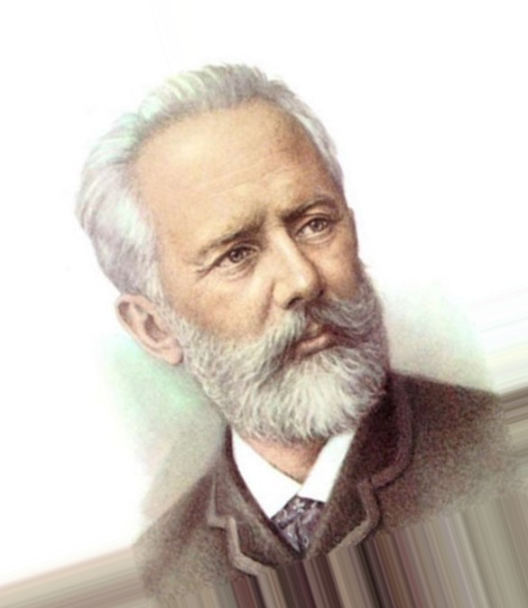

П.И. Чайковский

ЧАЙКОВСКИЙ П.И. Полное собрание сочинений : литературные произведения и переписка / П.И. Чайковской. – Москва : Музыка, 1971 – 1981.
Т. Х111. Письма (1885-1886). – 1971. - 636 с.
Т. ХIV. Письма (1887-1888). – 1974. - 717 с.
Т. ХV - А. Письма (1889). – 1976. - 295 с.
Т. ХV1 – А. Письма (1891). – 1978. - 376 с.
Т. ХV11. Письма. - 1981. - 358 с.

ЧАЙКОВСКИЙ П.И. Дневники (1873-1891) / П.И. Чайковский. — Санкт-Петербург : ЭГО : Сев. олень, 1993. — 294 с.

ЧАЙКОВСКИЙ П.И. Дневники / П.И. Чайковский ; ред. Т. Чугунова ; предисл. Н. Кашкин. — Москва : Наш дом - L`Age d`Homme : У-Фактория, ООО, 2000. — 297 с. : ил. — (Песочные часы).

ЧАЙКОВСКИЙ П.И. Музыкально-критические статьи / П.И. Чайковский ; вступит. статья В.В. Яковлева. – Москва : Музгиз, 1953. – 437 с.

ЧАЙКОВСКИЙ П.И. О композиторском творчестве и мастерстве / П.И. Чайковский ; сост. И.Ф. Кунина. – Москва : Музыка, 1964. – 272 с. – (Русская классическая музыкальная критика).
Избранные отрывки из писем и статей П.И. Чайковского.

ЧАЙКОВСКИЙ П.И. О народном и национальном элементе в музыке / П.И. Чайковский ; сост. И.Ф. Кунина. – Москва : Музгиз, 1952. – 107 с. - (Русская классическая музыкальная критика).
Избранные отрывки из писем и статей П.И. Чайковского.

ЧАЙКОВСКИЙ П.И. О программной музыке / П.И. Чайковский ; сост. И.Ф. Кунина. – Москва - Ленинград : Музгиз, 1952. – 112 с. - (Русская классическая музыкальная критика).
Избранные отрывки из писем и статей П.И. Чайковского.

ЧАЙКОВСКИЙ П.И. Об опере и балете / П.И. Чайковский ; сост. И.Ф. Кунина. – Москва : Музгиз, 1960. – 292 с. - (Русская классическая музыкальная критика).
Избранные отрывки из писем и статей П.И. Чайковского.

П.И. ЧАЙКОВСКИЙ - Н.Ф. фон Мекк : переписка, 1876 – 1890 : в 4 т. / П.И. Чайковский ; Гос. Дом-музей П.И. Чайковского, Науч.- изд. коллегия им. П.И. Чайковского ; сост., науч.-текстолог. ред., коммент. П.Е. Вайдман. — Челябинск : Music Production International, 2007 -
Т. 1. 1876-1877. – 2007. – 703 с. : ил.
Т. 2. 1878. – 2010. – 624 с. : ил.
Т. 3. 1879-1881. – 2010. – 830 с. : ил.

ЧАЙКОВСКИЙ П.И. Письма к близким : избранное / П.И. Чайковский. – Москва : Музгиз, 1955. – 672 с. : ил.

Жизнь и творчество композитора

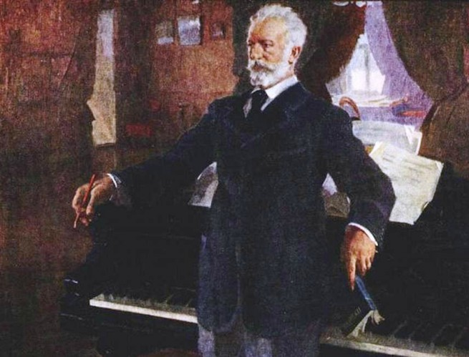
П.И. Чайковский

БУЛУЧЕВСКИЙ Ю. Краткий музыкальный словарь / Ю. Булучевский, В. Фомин. – Санкт-Петербург ; Москва : Музыка, 1998. – 461 с.
Из содерж. : Чайковский П.И. – С. 431-432.

ВАЙНКОП Ю. Краткий биографический словарь композиторов / Ю. Вайнкоп, И. Гусин ; 5-е изд., испр. и доп. – Ленинград : Музыка, 1982. – 200 с.
Из содерж. : Чайковский П.И. – С. 166 – 167.

КОМАРОВА И.И. Музыканты и композиторы : крат. биогр. словарь / И.И. Комарова. – Москва : РИПОЛ КЛАССИК, 2002. – 480 с. : ил. – (Краткие биографические словари).
Из содерж. : Чайковский П.И. – С. 418-422.

КОМПОЗИТОРЫ и музыкальные деятели / сост. И. Смирнов. – Москва : ТЕРРА – Книжный клуб, 2002. – 320 с. – (Популярная энциклопедия).
Из содерж. : Чайковский П.И. – С. 242-244.

МУЗЫКАЛЬНЫЙ энциклопедический словарь / под ред. Г.В. Келдыша. – Москва : Сов. энциклопедия, 1990. – 672 с. : ил.
Из содерж. : Чайковский П.И. – С. 618-619.

РУССКИЕ композиторы : история отечественной музыки в биографиях ее творцов : спр. – биогр. изд. – Урал Л.Т.Д., 2001. – 508 с.
Из содерж. : Чайковский П.И. – С. 151-159.

САЙМОН Г.У. Сто великих опер и их сюжеты / Г.У. Саймон ; пер. с англ. А. Майкапара. – Москва : КРОН-ПРЕСС, 1999. – 864 с. – (Академия).
Из содерж. : П.И. Чайковский «Евгений Онегин». – С. 627-634 ; «Иоланта». – С. 653-661 ; «Орлеанская дева». – С. 693-703 ; «Пиковая дама». – С. 704-715.

СТО великих композиторов / авт.- сост. Д.К. Самин. – Москва : Вече, 2001. – 624 с. – (Сто великих).
Из содерж. : Петр Ильич Чайковский.– С. 316-323.

166 биографий знаменитых композиторов : Зарубежные композиторы. Русские композиторы : справ. / сост. Л.В. Михеева. — Санкт-Петербург : Композитор, 1999. — 208 с. : ил.

_______________

БЕРБЕРОВА Н.Н. Чайковский / Н.Н. Берберова. — Санкт-Петербург : Петро-РИФ, 1993. — 237 с.

БУДЯКОВСКИЙ А. Е. Жизнь Петра Ильича Чайковского / А. Е. Будяковский ; ред. Е. А. Будяковской, С. В. Фролова ; примеч. С. В. Фролова. — Санкт-Петербург : КультИнформПресс, 2003. — 351 с. : ил.

ВЕЛИКОВИЧ Э. Великие люди искусства на перекрестках судеб : очерки и новеллы : по станицам дневников и воспоминаний / Э. Великович. – Санкт-Петербург : ЛИК, 2006. – 288 с. : ил.
Из содерж. : Чайковский и Бизе. – С. 51-72.

ГРУМ-ГРЖИМАЙЛО Т. Конкурс Чайковского : история, лица, события / Т. Грум-Гржимайло. – Москва : «Издательство ГРАНТЪ», 1998. – 487 с. : ил.

ДНИ и годы П.И. Чайковского : летопись жизни и творчества /сост. Э. Зайденшнур, В. Киселев ; под ред. В. Яковлева. – Москва – Ленинград : Музгиз, 1940. – 742 с. : ил.

ЕВСЕЕВ Б.Т. Русские композиторы / Б.Т. Евсеев. – Москва : Белый город, 2002. – 48 с. : ил.
Из содерж. : Петр Ильич Чайковский. – С. 36-37.

ЖИЗНЬ Петра Ильича Чайковского / сост. М. Чайковский. — Москва : Алгоритм, 1997. – (Гений в искусстве).
Часть 1 (1840-1877). – 511 с. : ил.
Часть 2 (1877-1884). – 607 с. : ил.
Часть 3 (1885-1893). – 593 с. : ил.
Книга, написанная братом великого композитора, Модестом Чайковским, прослеживает жизненный и творческий путь гения от рождения до смерти. Но масштаб личности Петра Ильича Чайковского столь велик, что эта книга одновременно и летопись культурной жизни России и Европы второй половины 19 века.

ЗВЕРЕВ Ю. С. Портреты великих без ретуши / Ю.С. Зверев. — Санкт-Петербург : Лион, 2008. — 280с. : ил.

КАРАСИКОВ М.А. Чайковский : первые шаги к признанию / М.А. Карасиков. — Москва : ТЕРРА-Книжный клуб, 2003. —527 с.
Книга М.А. Карасикова рассказывает о начальном периоде творчества Чайковского, о ранее неизвестных обстоятельствах его жизни.

КОНИССКАЯ Л.М. Чайковский в Петербурге / Л.М. Конисская. — Ленинград : Лениздат, 1974. — 320 с.
Жизнь и творчество Чайковского в Петербурге в различные периоды его жизни.

НИКИТИН Б.С. Чайковский : старое и новое / Б.С. Никитин. – Москва : Знание, 1990. – 208 с.
Автор стремится дать портрет композитора, опираясь на воспоминания современников, привлекая биографические материалы, почерпнутые из зарубежных источников.

НИКИТИНА Л.Д. История русской музыки : популяр. лекции / Л.Д. Никитина. – Москва : Академия, 2000. – 272 с.
Из содерж. : П.И. Чайковский. – С. 107-135.

ПОЖИДАЕВ Г.А. Чайковский в Риме / Г.А. Пожидаев. — Москва : Музыка, 1976. — 39 с.

ПРИБЕГИНА Г.А. Петр Ильич Чайковский / Г.А. Прибегина. — Москва : Музыка, 1983. — 191 с.

РАПАЦКАЯ Л.А. История русской музыки от Древней Руси до «Серебряного века» : учеб. для студентов педагог. вузов / Л.А. Рапацкая. – Москва : ВЛАДОС, 2001. -384 с.
Из содерж. : Вершины музыкального романтизма (П.И. Чайковский). – С. 245-278.

РУБЦОВА В. Щелкунчик : о балете-феерии П.И. Чайковского по либретто М.Петипа / В. Рубцова ; ил. Д. Аникеев. — Москва : Музыка, 1998. — 10 с. : ил.

СИДЕЛЬНИКОВ Л.С. П.И. Чайковский / Л.С. Сидельников. — Москва : Искусство, 1992. — 351 с. – (Жизнь в искусстве).

ЧАЙКОВСКИЙ Петр Ильич : альбом. – Москва : Музыка, 1978. – 202 с. : ил.
Альбом знакомит с жизнью и творчеством великого русского композитора.

ЧАЙКОВСКИЙ и зарубежные музыканты : избранные письма иностранных корреспондентов. – Ленинград : Музыка, 1970. – 239 с.
Книга раскрывает зарубежные связи П.И. Чайковского. Среди его корреспондентов – Э. Григ, А. Дворжак, К. Сен-Санс, Э. Штраус и др.

________________

АЛЕКСАНДРОВ А. Любовное наваждение / А. Александров // Караван историй. - 2012. - № 10. - С. 276-287.
История отношений русского композитора Петра Ильича Чайковского и баронессы Надежды Филаретовны фон Мекк - вдовы российского предпринимателя.

БАЯХУНОВА Л. Бесценные свидетельства эпохи / Л. Баяхунова // Музыкальная жизнь — 2014. — № 4 . — С. 80-82.
Переписка П.И.Чайковского и П.И. Юргенсон.

ВАЙДМАН П. "...Воспоминания о страстности, жуткости испытанных ощущений..." / П. Вайдман, А. Айнбиндер // Наше наследие. - 2015. - № 113. - С. 18-27.
К истории создания "Концерта № 1 для фортепиано с оркестром" Петра Ильича Чайковского.

КОВАЛЕВСКИЙ Е. Встреча Малера с Чайковским / Е. Ковалевский // Музыкальная жизнь. - 2015. - № 4. - С. 64 . - (Концерты).
Концерт из произведений Чайковского и Малера, прошедший в марте 2015 года в Петербургской филармонии в рамках абонемента "Чайковский. Шесть встреч", открытого к 175-летию русского композитор.

КРИВИЦКАЯ Е. Обретенный Чайковский / Е. Кривицкая // Музыкальная жизнь — 2013. — № 11 . — С. 58-59.
Дом-музей П.И. Чайковского в Алапаевске.

КУРЮМОВА Н. Чайковский навсегда / Н. Курюмова // Музыкальная жизнь. - 2015. - № 4. - С. 22-23. - (Театральные страницы).
В Екатеринбургском театре оперы и балета состоялся концерт Опера-гала, посвященный 175-летию со дня рождения П. И. Чайковского.

ЛЕБЕДЕВ С. Озеро души / С. Лебедев // Наука и религия. - 2014. - № 8. - С. 22-25 . - (Неожиданный ракурс).
Об образе лебедя в русской народной культуре, о балете "Лебединое озеро" П. И. Чайковского.

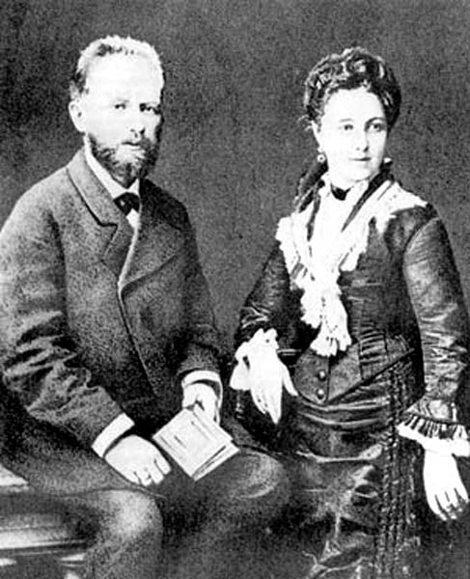
П.И. Чайковский с женой

МОРОЗОВ Д. В двух лицах / Д. Морозов // Музыкальная жизнь. - 2015. - № 1.- С.18-19. – (Театральные страницы).
В Ростовском музыкальном театре состоялась премьера оперы П. И. Чайковского "Евгений Онегин".

НЕГАНОВА Т. Настоящее прошлое сада / Т.Неганова // Мир музея. — 2014. — № 5 . — С. 13-15.
Мемориальный музей П.И.Чайковского в Воткинске (Удмуртия), в доме, где родился композитор.

ОСИПОВ Ю. Тот самый Чайковский : к 175-летию со дня рождения П.И. Чайковского / Ю. Осипов // Смена. — 2015. — № 4 . — С. 4-23
История жизни великого русского композитора П.И. Чайковского, с описанием его родительской семьи, детства композитора и его собственной семьи, а также описание его невероятно продуктивной и интересной творческой жизни.

ПАНФИЛОВА Е. Неизвестный известный Чайковский / Е. Панфилова // Музыкальная жизнь. - 2015. - № 2. - С. 20-22. - (Концерты).
В Большом зале консерватории состоялось открытие фестиваля "Час, день, вечность", посвященного 175-летию со дня рождения П. И. Чайковского. Открыл фестиваль Большой симфонический оркестр под управлением Владимира Федосеева.

ПЛАТЕК Я. Веселая пьеса / Я. Платек // Музыкальная жизнь. — 2010. — № 6 . — С. 29-32.
История путешествия по Италии Петра Ильича Чайковского и создания пьесы "Итальянское каприччио".

ПОЗНАНСКИЙ А . Новое в "Лебедином" / А. Познанский // Балет — 2010. — № 4 . — С. 24-27.
История создания балета «Лебединое озеро» Петром Ильичем Чайковским.

РУСАНОВА О. Опять "Онегин..." / О. Русанова // Музыкальная жизнь. - 2014. - № 7/8. - С. 36-37 . - (Театральные страницы).
В Михайловском театре состоялась премьера оперы П. И. Чайковского "Евгений Онегин" дирижер-постановщик В. Петренко.

СЕХ Я. Как найти фею Сапфиров / Я. Сех // Балет — 2014. — № 2 . — С. 40-41.
Пропавшая вариация из балета "Спящая красавица" П.И. Чайковского.

СИНДАЛОВСКИЙ Н.А. Таинство рождения и тайна смерти в городском фольклоре / Н.А. Синдаловский // Нева. — 2015. — № 4 . — С. 173-193.
В истории возникновения и становления нашей цивилизации нет более интригующей загадки, над которой не одно тысячелетия ломает голову человечество, чем таинство рождения и тайна смерти. В 1893 году Россию потрясла смерть Петра Ильича Чайковского. Тайна внезапной смерти пятидесятитрехлетнего, полного физических и творческих сил композитора вот уже больше столетия будоражит умы соотечественников. По официальной версии, Петр Ильич Чайковский умер от холеры, проболев всего несколько дней. Но были и другие версии его смерти, которые отразились в городском фольклоре.

ФИРЕР А. Чехов, Чайковский и танго / А. Фирер // Музыкальная жизнь. - 2015. - № 4. - С. 24. - (Гастроли).
Ростовский музыкальный театр показал на сцене Большого театра балет "Драма на охоте" на музыку П. И. Чайковского по одноименной повести А. П. Чехова.

ХОМЯКОВ А. В гостях у Чайковского : из воспоминаний И. Е. Бондаренко / А. Хомяков // Москва. - 2006. - N 1. - С. 204-216 . - (Культура).
Воспоминания о жизни музыкальных знаменитостей в Доме-музее П. И. Чайковского оставил нам известный общественный деятель, борец за русскую культуру И. Е. Бондаренко. В своих воспоминаниях о Доме-музее в Клину И. Е. Бондаренко описывает события 20-х - начала 30-х годов ХХ в.

«ЭТО не только любовь..." / Е. Прокофьева // ГАЛА Биография — 2015. — № 4 . — С. 31-47.
П.И. Чайковский и Н.Ф. фон Мекк состояли в переписке 14 лет и доверяли друг другу самые сокровенные чувства и мысли. Она страстно любила его, а он всеми силами души стремился полюбить ее, но они ни разу так и не встретились. История меценатки и великого композитора рассказана в этой статье.

Петр Ильич Чайковский
в Санкт-Петербургской губернии

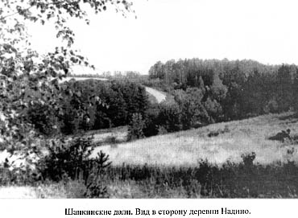

ГРОМОВ В.И. Памятные места Ленинградской области / В.И. Громов. — Ленинград : Лениздат, 1959. – 488 с. – С. 396, 87,210. П.И. Чайковский в Выборге, Гатчине, д. Надино.

ДМИТРИЕВ А. П. Приозерская земля : история и культура : кн. по краеведению / А.П. Дмитриев, А.И. Лихой. — Санкт-Петербург ; Приозерск : Комплекс, 2004. — 668 с.
П.И. Чайковский на о. Коневец. – С. 225.

ЗЕМЛЯ Тосненская : история и современность. — Санкт-Петербург : Лики России, изд-во, 2006. – 320 с.
С. 88. – П.И. Чайковский в д. Надино (вблизи Шапок).

МУРАШОВА Н. В. Сто дворянских усадеб Санкт-Петербургской губернии : исторический справочник / Н. В. Мурашова. — Санкт-Петербург : Выбор, 2005.– 399 с.
Из содерж. : Пребывание П. И. Чайковского в усадьбе Александровка, недалеко от Шапок. - С. 9, 11.

МУРАШОВА (Глинка), Н. В. Дворянские усадьбы Санкт-Петербургской губернии : Тосненский район / Н. В. Мурашова (Глинка), Л. П.Мыслина.
— Санкт-Петербург : Алаборг, 2010. – 319 с.
Из содерж. : Пребывание П.И. Чайковского в усадьбе Александровка. - С. 250-251.

НИКОЛЬСКОЕ : город мастеров / авт.-сост. В. Д. Анисимов, К. С. Башкиров и др.. — Санкт-Петербург : Лики России, 2012.– 319 с.
П.И. Чайковский в Пустыньке, имении А.К. Толстого. - С. 203.

ЯКОВЛЕВ В. Г. Шапки : краеведческий очерк : из истории Тосненского района / В. Г. Яковлев ; Тоснен. центр. район. б-ка. —Тосно : [б. и.], 1999. – 31 с.
Из содерж. : Пребывание П. И. Чайковского в усадьбе Александровка, недалеко от Шапок. - С. 21-22.

_________________

ЕВГЕНЬЕВ С. Хозяйка Царицыной горы / С. Евгеньев // Вести. – 2011. -
№ 238. – 14 дек. - С. 8.

ЯВУШКИН С.Ю. Гатчина на рубеже XIX–XX веков : резиденция Александра III / С. Ю. Явушкин // История Петербурга. – 2005. - № 4. – С. 53.
П.И. Чайковский и Гатчина.

____________

П. И. ЧАЙКОВСКИЙ (1840-1893) : рек. указ. лит. / Ленинградское обл. упр. культуры, Областная б-ка ; [сост. Э. В. Григорьева; ред. Н. А. Семенова]. — Ленинград : [б. и.], 1970. — 19 с. — (В помощь эстетическому воспитанию).

Электронные ресурсы

АНТОЛОГИЯ русской и западно – европейской музыки Х11-ХХ веков [Электронный ресурс]. - Москва : Доминанта, 2004. - CD-ROM.

Диск 14, 16, 17, 18, 19, 20, 115. - П.И. Чайковский

ВЕЛИКИЕ композиторы России [Электронный ресурс]. – Москва : Росмэн - Аудио : Рофф текнолоджис, 2001. – 1 СD-диск. - (Шедевры музыкального искусства).
Избранные произведения М.И. Глинки, М.П. Мусоргского, А.П. Бородина, Н.А. Римского-Корсакова, П.И. Чайковского, С.В. Рахманинова и А.Н. Скрябина.

МОЙ любимый Чайковский [Электронный ресурс]. — Москва : Росмэн
-Аудио, 2003. —Системные требования : систем. требования : ПК c CD
-ROM, Microsoft Windows 9X/2000/XP.

П.И. ЧАЙКОВСКИЙ : жизнь и творчество [Электронный ресурс]. - 1 СD-диск. - 1997.

Видеофильмы :
художественные фильмы с музыкой П.И. Чайковского

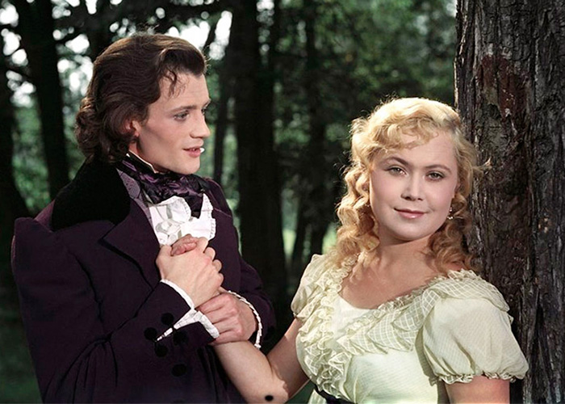
Кадр из фильма «Евгений Онегин»

ЕВГЕНИЙ Онегин : фильм / авт. сценария А. Ивановский ; реж. Р. Тихомиров ; муз. П.И. Чайковского ; в ролях : А. Шенгелая, В. Медведев. – СССР : Мосфильм, 1958. – [108 мин.].
ЛЕДЯНАЯ внучка : фильм-сказка / авт. сценария и реж. Б. Рыцарев ; муз. П.И. Чайковского ; в ролях : С. Орлова, А. Градов. – СССР : К/ст. им. М. Горького, 1980. – [70 мин.].
БЕСПРИДАННИЦА : фильм / авт. сценария и реж. Я. Протазанов ; муз. П.И. Чайковского ; в ролях : О. Пыжова, Н. Алисова, А. Кторов. – СССР : Рот-Фронт, 1936. – [85 мин.].

